高中 試閱文章
主題：中國人的孝悌精神 〈講述孝悌的經典之作〉
中國人的孝悌精神 中國文化
孝悌之道既是仁德之根本，所以中國流傳有不少講述孝和悌意義的經典，此外，還有流傳甚廣的熟語、典故等。通過這些文章、故事或用語，可以從中窺見古人對孝悌精神的追求，以及對和諧家庭關係的訓誡。

《孝經》
《孝經》是古代儒家經典著作之一，是談論「孝」的專書，確立孝道和孝治的思想理論，並闡釋行孝的具體方法和要求，屬於儒家十三經之一，足見其重要性。
《孝經》成書於禮樂敗壞、列國兼併的春秋戰國時代。它強調孝是上天定下來的規範，臣民要以孝來修身齊家，而國君也要用孝來治國。

據《孝經》，行孝「始於事親，中於事君，終於立身。」孝之始是「身體髮膚，受之父母，不敢毀傷。」我們好好保護自己的身體、潔身自愛，本就是盡孝方法之一。孝之終者，是「立身行道，揚名於後世，以顯父母。」意思是我們生在世上，要自立、自強，有所建樹，顯揚名聲於後世，從而使父母也得榮耀。「立身行道」才是真正完成了孝道。

「中於事君」，把「孝」和「忠」聯繫起來，忠的基礎就是孝，孝心不斷擴大，推而廣之，就能發展成愛護國家，忠於國君之心。忠孝之心培養了出來，社會秩序穩定，就能使天下太平。由此可見，修身、齊家、治國、平天下的道理，都可以涵蓋在孝道之中，一切都以孝道為基礎。
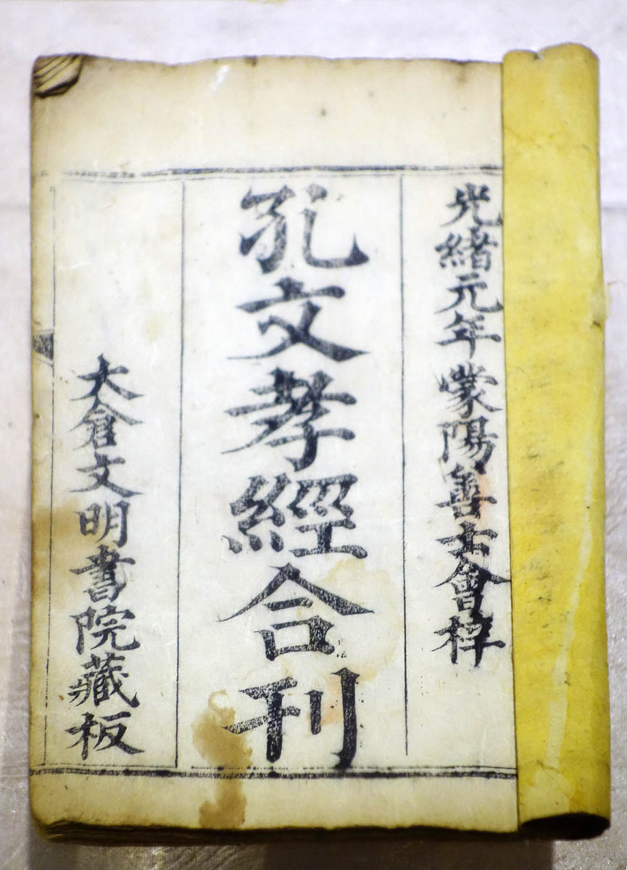
《孔文孝經合刊》

《二十四孝》
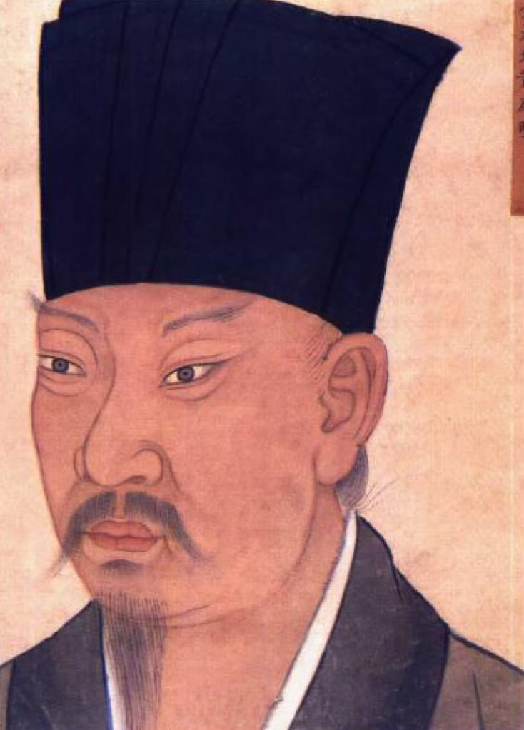
黃山谷就是宋朝著名詩人黃庭堅。據《二十四孝》的故事，他侍母至孝，親自為母親洗滌便溺的用具。
自《孝經》出現後，歷代又出現不少專著講述孝道，其中以《二十四孝》最廣為人認識。《二十四孝》全名是《全相二十四孝詩選集》，成書於元代，相傳由郭居敬編著，以詩體述說二十四名孝子的故事，宣揚孝德，為古時兒童啟蒙讀本。

今天不少流傳的民間故事來自《二十四孝》，例如：大舜孝感動天、閔損單衣順母、董永賣身葬父、吳孟恣蚊飽血、黃香扇枕溫衾、黃山谷親滌溺器等。雖然有些人認為部分這些故事內容不合情理，或不合時宜，甚至被指為愚孝的表現。可是，我們不妨走進古人的視角來看，去理解古人想通過這些故事帶出甚麼信息，讓我們更立體地認識中國傳統思想。

明代張居正的《帝鑑圖說》

明神宗即帝位時年僅10歲，負責教導小皇帝的首輔張居正與其他大臣把歷代帝王史事，編纂成圖文並茂的教材——《帝鑑圖說》。全書分上、下兩篇，上篇講述了歷代帝王的勵精圖治之舉，下篇剖析了歷代帝王的倒行逆施之禍。張居正以此教導小皇帝「以史為鑑」。書中特別以虞舜孝感動天，以及唐玄宗視兄弟如手足的事跡為典範，教育小皇帝也要效法他們，成為「崇法親賢，愛民節用」的明君，以身作則，使臣民也奉行孝悌。

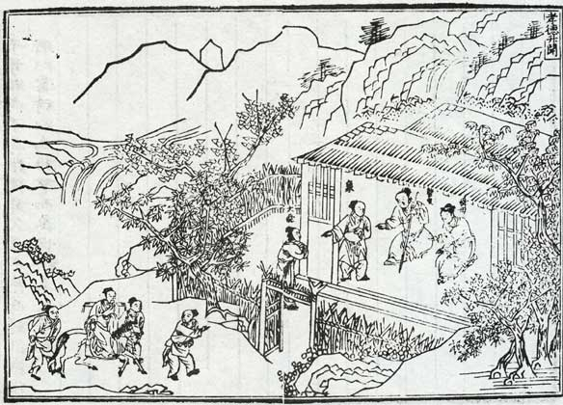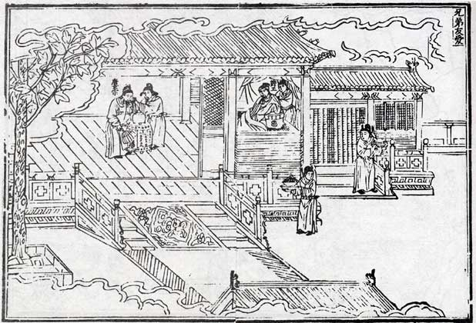
《帝鑑圖說》

關於孝悌精神的熟語

中國人奉孝悌為傳統美德，因此古人的家訓多教導後人要崇孝重悌，當中不少演變成百姓的口頭熟語。例如顏之推在《顏氏家訓》說：「父不慈則子不孝，兄不友而弟不恭，夫不義而婦不順」，說明尊長要以身作則。同時又指出：假如父親慈愛但子女忤逆，哥哥友愛但弟弟傲慢，丈夫仁義但妻子兇惡，則後者都是凶惡之人，需要用刑罰手段威懾處理。

民間曾流傳過許多有關孝的熟語，如「百行孝為先」、「父慈子孝」、「父子親而家不退，兄弟和而家不分」、「弟兄不和鄰里欺，將相不和異族侮」、「兄弟合力山成玉，父子同心土變金」、「五刑之屬三千，罪莫大於不孝」等，十分生動，寓意深刻。

作者：麥蒔龍

圖片來源：
「倒行逆施」圖：Shutterstock

問題
1. 以下哪項關於《孝經》的資料是正確的？
①成書於先秦時代。
②指出孝道之始，就是要好好保護自己的身體。
③指出忠心事主也是行孝道的一種表現。
④指出只有做到揚名立萬，有所建樹，才算是盡了孝道。

A. ①②。
B. ①④。
C. ①②③。
D. 以上皆是。
答案：C

2. 以下哪項關於《二十四孝》的說法有誤？
A. 這本書確立了有關孝的思想內容和行孝方法。
B. 它是古代兒童啟蒙的讀物。
C. 它記載了上至帝王將相，下至平民百姓的孝子故事。
D. 它是以詩歌體裁寫成的著作。
答案：A

3. 張居正等人為明神宗編纂《帝鑑圖說》，教導小皇帝「以史為鑑」。這裏「以史為鑑」的意思是甚麼？
A. 認真學習歷史，提高鑑別事件真假的能力。
B. 鼓勵史官等官員批評皇帝，讓皇帝更清楚認識自己的優缺點。
C. 閱讀歷史故事，從中汲取值得學習的地方和教訓。
D. 以歷史故事教訓臣民。
答案：C

4. 根據《顏氏家訓》，有三類人應該受到刑罰懲處，當中不包括以下哪一類？
A. 弟弟對友愛自己的兄長表現傲慢。
B. 妻子對仁義的丈夫表現兇惡。
C. 自殘身體以表示對父母不滿的兒女。
D. 子女忤逆慈愛的父母。
答案：C

5. 「五刑之屬三千，罪莫大於不孝」中的「五刑」指的是五種非常殘忍的酷刑。這個句子有甚麼含義？
A. 說明不孝的人會受到「五刑」的懲罰。
B. 暗示孝順的人可以免於「五刑」。
C. 說明孝順的人不會恐懼「五刑」的折磨，突出孝順的人具備勇氣。
D. 指出不孝是所有罪惡之中最嚴重的一條。
答案：D

詞句一分鐘
倒行逆施
文中提到歷代帝王犯下了倒行逆施之禍。「倒行逆施」出自《史記．伍子胥列傳》:「吾日暮途遠，吾故倒行而逆施之。」意思指伍子胥認為自己有生之年無法為父兄報仇，以「倒行而逆施之」說自己不按情理行事，後來演變出「倒行逆施」這個成語。成語指不按情理行事，現多指所作所為違背時代潮流或人們的意願。
例句：你這個做法倒行逆施，不但不會得到員工們的支持，還會引起不少反對聲音。

延伸學習
歷代家教有哪些教材？
https://chiculture.org.hk/tc/china-five-thousand-years/311

